章末检测
一、选择题
1．若a>b>0，则 ( )
A．a²c>b²c (c∈R) B.>1
C．lg(a－b)>0 D.ª<^{b}
2．若关于x的方程x²＋mx＋1＝0有两个不相等的实数根，则实数m的取值范围是( )
A．(－1,1) B．(－2,2)
C．(－∞，－2)∪(2，＋∞) D．(－∞，－1)∪(1，＋∞)
3．不等式x²－ax－12a²<0(其中a<0)的解集为 ( )
A．(－3a,4a) B．(4a，－3a)
C．(－3,4) D．(2a,6a)
4．如果a∈R，且a²＋a<0，那么a，a²，－a，－a²的大小关系是 ( )
A．a²>a>－a²>－a B．－a>a²>－a²>a
C．－a>a²>a>－a² D．a²>－a>a>－a²
5．若不等式ax²＋bx－2>0的解集为，则a＋b等于 ( )
A．－18 B．8 C．－13 D．1
6．已知集合M＝{x|x²－3x－28≤0}，N＝{x|x²－x－6>0}，则M∩N为 ( )
A．{x|－4≤x<－2或3<x≤7} B．{x|－4<x≤－2或3≤x<7}
C．{x|x≤－2或x>3} D．{x|x<－2或x≥3}
7．下列不等式一定成立的是 ( )
A．lg>lg x，x>0 B．sin x＋≥2，x∈(0，π)
C．x²＋1≥2|x|，x∈R D.<1，x∈R
8．设变量x，y满足约束条件则目标函数z＝4x＋2y的最大值为 ( )
A．12 B．10 C．8 D．2
9．已知x>0，y>0，x＋2y＋2xy＝8，则x＋2y的最小值是 ( )
A．3 B．4 C. D.
10．小王从甲地到乙地往返的时速分别为a和b(a<b)，其全程平均时速为v，则 ( )
A．a<v< B．v＝
C.<v< D．v＝
11．若函数y＝2^{x}图象上存在点(x，y)满足约束条件，则实数m的最大值为
( )
A. B．1 C. D．2
12．设x，y满足约束条件若目标函数z＝ax＋by(a>0，b>0)的最大值为12，则＋的最小值为 ( )
A. B. C. D．4
二、填空题
13．若A＝(x＋3)(x＋7)，B＝(x＋4)(x＋6)，则A、B的大小关系为________．
14．不等式>0的解集是______________．
15．设x，y∈R，且xy≠0，则的最小值为________．
16．已知关于x的不等式2x＋≥7在x∈(a，＋∞)上恒成立，则实数a的最小值为______．
三、解答题
17．当x>3时，求函数y＝的值域．
18．已知关于x的不等式<0的解集为M.
(1)若3∈M，且5∉M，求实数a的取值范围．
(2)当a＝4时，求集合M.
19．某公司租地建仓库，每月土地费用与仓库到车站距离成反比，而每月货物的运输费用与仓库到车站距离成正比．如果在距离车站10 km处建仓库，则土地费用和运输费用分别为2万元和8万元，那么要使两项费用之和最小，仓库应建在离车站多远处？
20．已知a，b，c∈R＋，且a＋b＋c＝1，
求证：≥8.
21．设a∈R，关于x的一元二次方程7x²－(a＋13)x＋a²－a－2＝0有两实数根x₁，x₂，且0<x₁<1<x₂<2，求a的取值范围．
22．铁矿石A和B的含铁率a，冶炼每万吨铁矿石的CO₂的排放量b及每万吨铁矿石的价格c如下表：
 | a | b/万吨 | c/百万元
A | 50% | 1 | 3
B | 70% | 0.5 | 6
某冶炼厂至少要生产1.9(万吨)铁，若要求CO₂的排放量不超过2(万吨)，则购买铁矿石的最少费用为多少？(单位：百万元)
答案
1．D 2.C 3.B 4.B 5.C 6.A 7.C 8．B 9.B 10.A 11.B 12.A 13．A<B
14.{x|－5<x<1或x>6} 15.9 16.
17．解 函数y＝的值域为[24，＋∞)．
18．解 (1)∵3∈M，∴<0，解得a<或a>9；
若5∈M，则<0，解得a<1或a>25.
则由5∉M，知1≤a≤25，
因此所求a的取值范围是1≤a<或9<a≤25.
(2)当a＝4时，<0.
<0⇔或.
⇔或
⇔<x<2或x<－2.
∴M＝{x|x<－2或<x<2}．
19．解 设仓库应建在离车站x千米处．
由已知得y₁＝2＝，得k₁＝20，
∴y₁＝，y₂＝8＝k₂·10，得k₂＝，
∴y₂＝x，
∴y₁＋y₂＝＋≥2 ＝8，
当且仅当＝，即x＝5时，费用之和最小．
答 要使两项费用之和最小，仓库应建在离车站5 km处．
20．证明 ∵a，b，c∈R＋，a＋b＋c＝1，
∴－1＝＝＝＋≥2＝>0；
同理，－1≥>0；－1≥>0.
上述三个不等式相乘得
≥··＝8.
即≥8.
21．解 设f(x)＝7x²－(a＋13)x＋a²－a－2.
因为x₁，x₂是方程f(x)＝0的两个实数根，且0<x₁<1,1<x₂<2，
所以⇒
⇒⇒
⇒－2<a<－1或3<a<4.
所以a的取值范围是{a|－2<a<－1或3<a<4}．
22．解 设购买A、B两种铁矿石分别为x万吨、y万吨，购买铁矿石的费用为z百万元，
则z＝3x＋6y.
由题意可得约束条件为
作出可行域如图所示，由图可知，目标函数z＝3x＋6y在点A(1,2)处取得最小值，z_{min}＝3×1＋6×2＝15(百万元)．
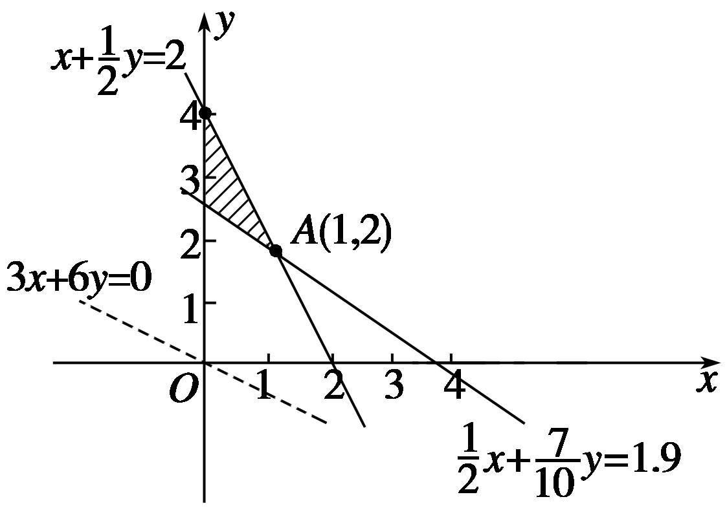
答 购买铁矿石的最少费用为15百万元．

